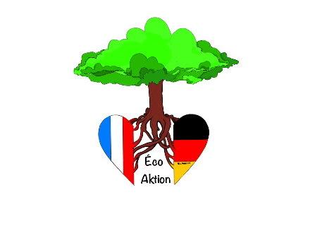**DFJW_LOGO_RGB.wmfÉCO-AKTION -** Ensemble, apportons nos solutions !

**ÉCO-AKTION -** Gemeinsam verbessern wir unsere Umwelt!

17.11.2022 – 31.03.2023

Merci de renvoyer cette fiche accompagnée de la présentation finale de votre projet avant le **31/03/2023** à [referat-bureau2@ofaj.org](mailto:referat-bureau2@ofaj.org)   
Bitte senden Sie das ausgefüllte Formular gemeinsam mit der Abschlusspräsentation Ihres Projekts bis zum **31.03.2023** an [referat-bureau2@dfjw.org](mailto:referat-bureau2@dfjw.org)

**Noms de vos actions / Namen Ihrer Aktionen**

|  |  |
| --- | --- |
| Établissement français /  französische Schule |  |
| Adresse complète |  |
| Académie |  |
| Tél./Tel. |  |
| Nom du contact /  Ansprechpartner\*in |  |
| Courriel du contact /  E-Mail Ansprechpartner\*in |  |
| Âge des élèves /  Alter der Schuler\*innen |  |

|  |  |
| --- | --- |
| Deutsche Schule /  établissement allemand |  |
| Vollständige Adresse |  |
| Bundesland |  |
| Tel./Tél. |  |
| Ansprechpartner\*in /  Nom du contact |  |
| E-Mail Ansprechpartner\*in/  courriel du contact |  |
| Âge des élèves /  Alter der Schuler\*innen |  |

Observations /Bemerkungen